KWESTIONARIUSZ OSOBOWY DLA OSOBY
UBIEGAJĄCEJ SIĘ O ZATRUDNIENIE
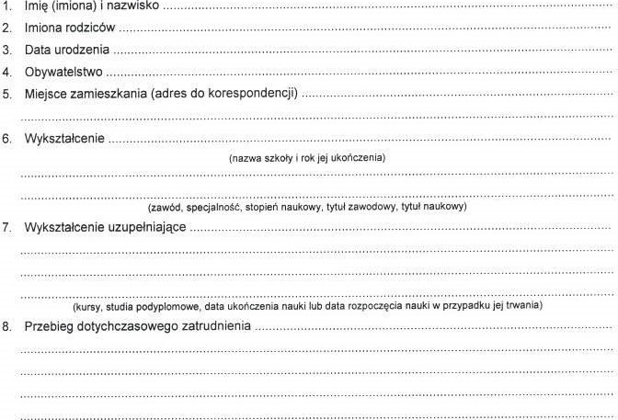
nazwisko
(wskazać Okresy zatrudnienia u kolejnych pracodawców Oraz zajmowane stanowiska pracy)
9. Dodatkowe uprawnienia, umiejętności. zainteresowania
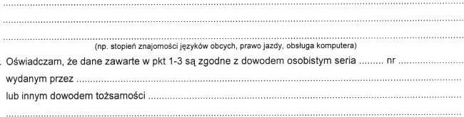
10.
(miejscowość data) (podpis osoby ubiegającej się o zatrudnienie)

